Projet mobile
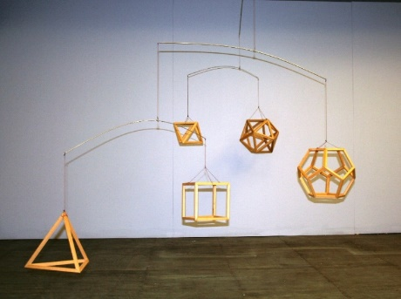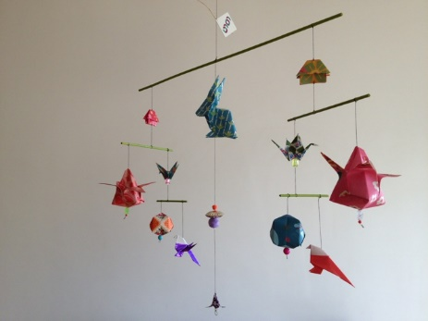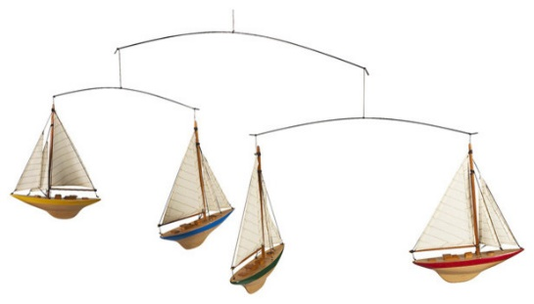

Matériel :  -baguettes de bois  -objets à suspendre  (origami)  -ficelle | Habilités travaillées :  - peser des objets avec une balance électronique  - mesurer des distances en centimètre et millimètres  - vérifier la formule de la loi du levier  - résoudre un système d’équations :  A ● a = B ● b  a+b = 30 (si la baguette mesure 30 cm)
- Il faut d’abord savoir trouver un point d’équilibre. Il est possible de le trouver simplement par instinct. Il est aussi possible d’utiliser la formule :

A ● a = B ● b | A= poids de l’objet à gauche  a= distance du centre de l’objet à gauche  B= poids de l’objet à droite  b= distance du centre de l’objet à droite
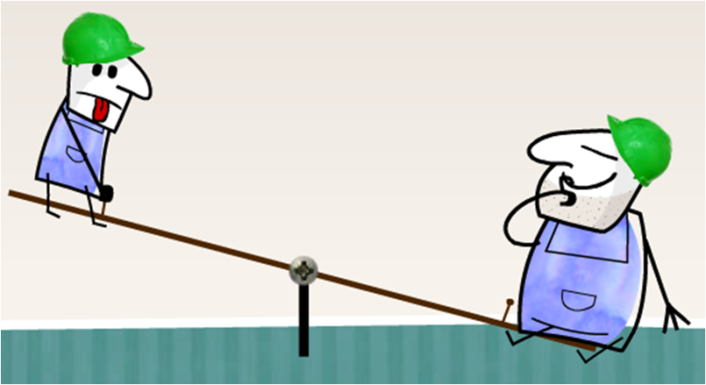

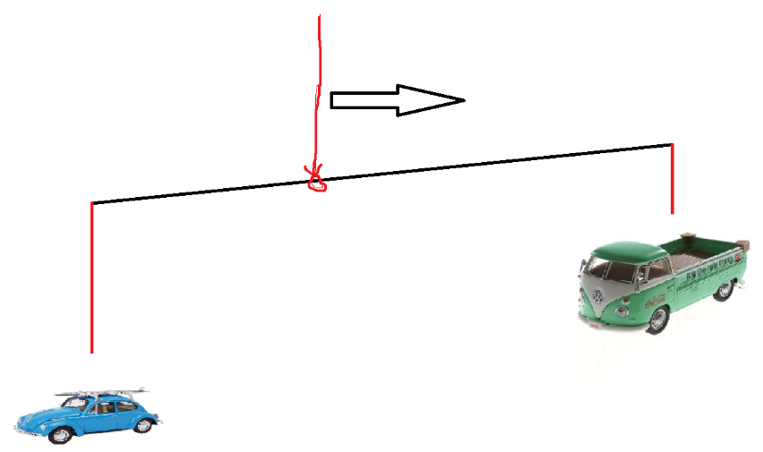
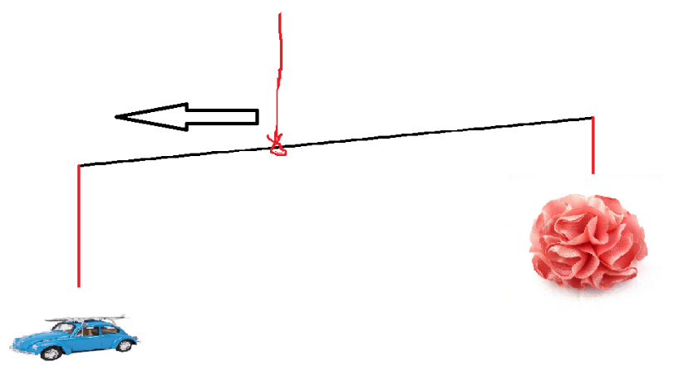

Et si je me retrouve avec deux paires déjà équilibrées, je recommence le même travail en essayant d’équilibrer ces deux nouveaux objets.

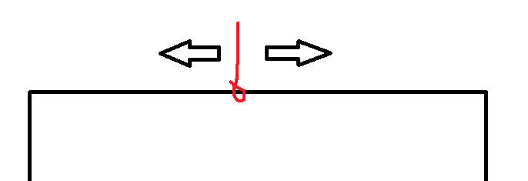
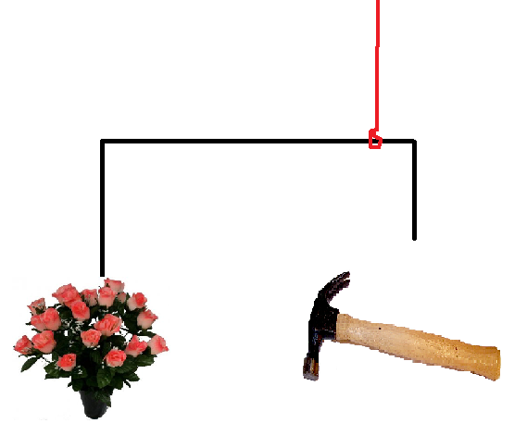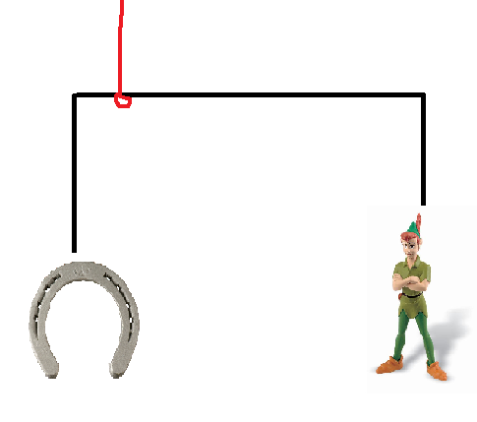

- On doit choisir les objets suspendus. Voici vos choix :

Des objets en origami
(c’est un projet en soi)
Des polyhèdres en papier | 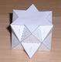http://www.korthalsaltes.com/
… ou des objets que vous aimez
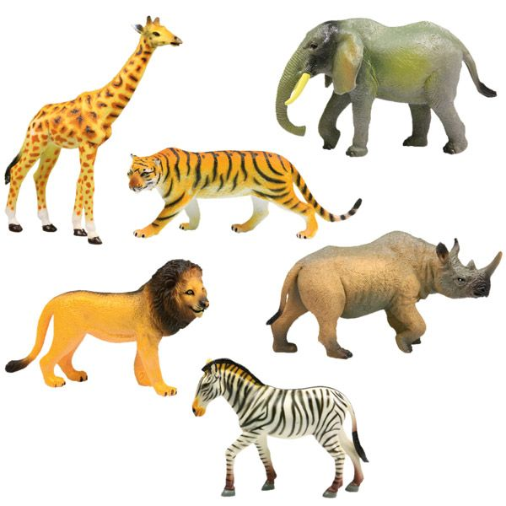

Étapes de réalisation :
- Choisir deux objets.
Chaque objet doit avoir une ficelle pour l’attacher sur une baguette.

- Peser chaque objet.
Noter le poids sur une feuille.

- Attacher chaque objet à une extrémité d’une baguette.

- Nouer une corde environ au milieu.

- Trouver le point d’équilibre au milieu

- Mesurer les distances

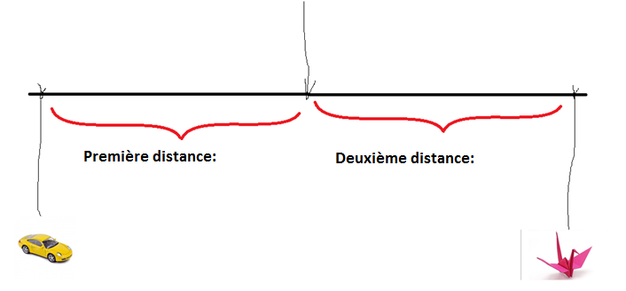
Poids 2 :
Poids 1 :

- Calculer :
P1 X D1 = P2 X D2

Ça marche?

